Bước 1:

Entity | Attribute cần lưu | Attribute cần lưu
Hoi_vien | MaHV, HoTen, SoDienThoai, NgayDangKy | MaHV
Buoi_tap | MaBT, Ngay, Gio, TenHLV | MaBT

Bước 2:
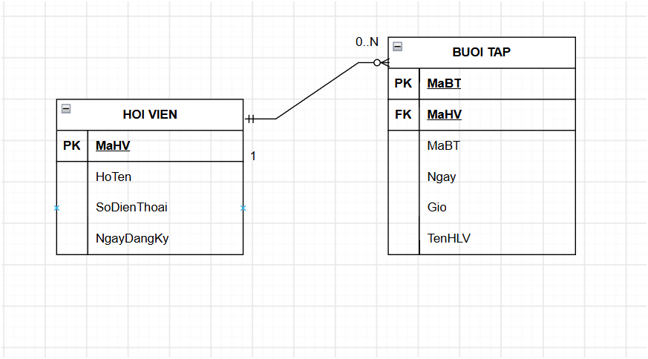

Bước 3:

1. Phát hiện lỗi
Cột SoDienThoai vi phạm chuẩn 1NF vì:
- HV01 có 2 số điện thoại trong cùng một ô.
- Một thuộc tính trong bảng phải chứa giá trị nguyên tử, không chứa danh sách nhiều giá trị.

2. Cách tách bảng
Tách số điện thoại thành bảng riêng:
HOI_VIEN

MaHV | HoTen
HV1 | Nguyễn Văn A
HV2 | Trần Thị B
SO_DIEN_THOAI

MaHV_FK | SoDienThoai
HV1 | 0901111111
HV2 | 0902222222
HV3 | 0903333333

HOI_VIEN.MaHV là PK.
SO_DIEN_THOAI có thể dùng khóa chính ghép (MaHV_FK, SoDienThoai).
MaHV_FK là FK tham chiếu HOI_VIEN.MaHV.
Mỗi ô SoDienThoai chỉ chứa một giá trị → đạt 1NF.

